**ＥＳＤＧｓ通信２３９号　日本教育新聞事例に学ぶ防災・環境教育-23-**

**【主体的学びへ　脱「調べさせ学習」指導観の改革を】手島利夫**

いつもお世話になっております。

[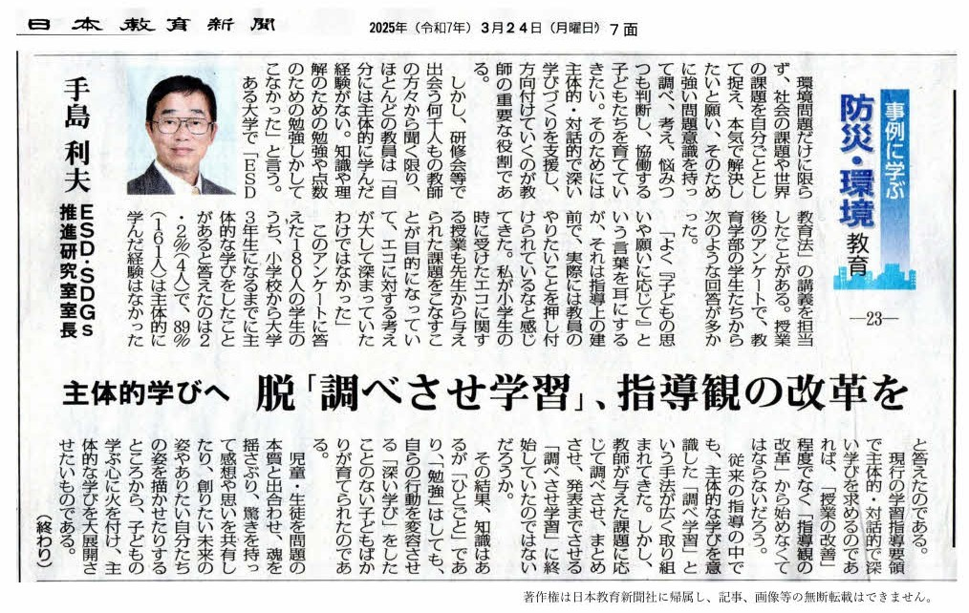](10-239-1　日本教育新聞２０２５年３月１４日７面.pdf)

　先日、日本教育新聞社様よりご依頼をいただき、「事例に学ぶ防災・環境教育」-23-

として【主体的学びへ　脱「調べさせ学習」、指導観の改革を】という原稿を書かせて

いただきました。これはＥＳＤＧｓ通信228号でも紹介させていただいた、10月21日

付けの同-13-【全SDGｓの学びへ「総合」活性化が鍵】で書かせていただいたシリーズ

の最終稿にあたる記事になるとのことです。

<https://www.esd-tejima.com/10-239-1.pdf>　「事例に学ぶ防災・環境教育」-23-

【主体的学びへ　脱「調べさせ学習」、指導観の改革を】

<https://www.esd-tejima.com/10-228-1.jpg>　「事例に学ぶ防災・環境教育」-13-

【全SDGｓの学びへ「総合」活性化が鍵】

　内容としては日頃からの発信や講演等でお伝えしていることが中心で、皆様には耳タ

コかと思いますが、日本教育新聞社様の発信力をお借りして、従来の「調べ学習」は調

べさせているだけで、主体的学びにはなっていなかったことや、行動変容を伴う「深い

学び」をしたことのない子どもの教育に対する不信などを全国の教育関係者にお伝えし

ようとしたものです。

　このような機会がいただけることに感謝をしつつ発信しております。このような考え

の共有によって幅広い方々に「脱・調べさせ学習」が広がることも期待しております。

今後ともよろしくご指導を賜りますよう、お願いいたします。

「ＥＳＤ・ＳＤＧｓ推進研究室」室長　手島利夫

URL=https://www.esd-tejima.com/

　　 　 　　事務所：〒130-0025　東京都墨田区千歳１－５－１０

　　　　　 ☏＝ 03-3633-1639　 090-9399-0891

　　 Ｍａｉｌ＝contact@esdtejima.com

**＊＊＊＊＊＊＊＊＊＊＊＊＊＊＊＊＊＊＊＊＊＊＊＊＊＊＊＊＊＊＊＊**

 【参考】

ＥＳＤＧｓ通信：手島利夫が名刺交換させていただいた方に配信している不定期なメ

ルマガで、文科・環境・外務など関係省庁７５名、大学・研究機関等１８０名、教員、

教育行政、政治家、企業等々の方々も含め1９００名様に配信中です。 [contact@esdtejima.com](mailto:contact@esdtejima.com)　　にメールでご連絡いただければ、登録・及び削除をいたし

ます。よろしくお願いいたします。